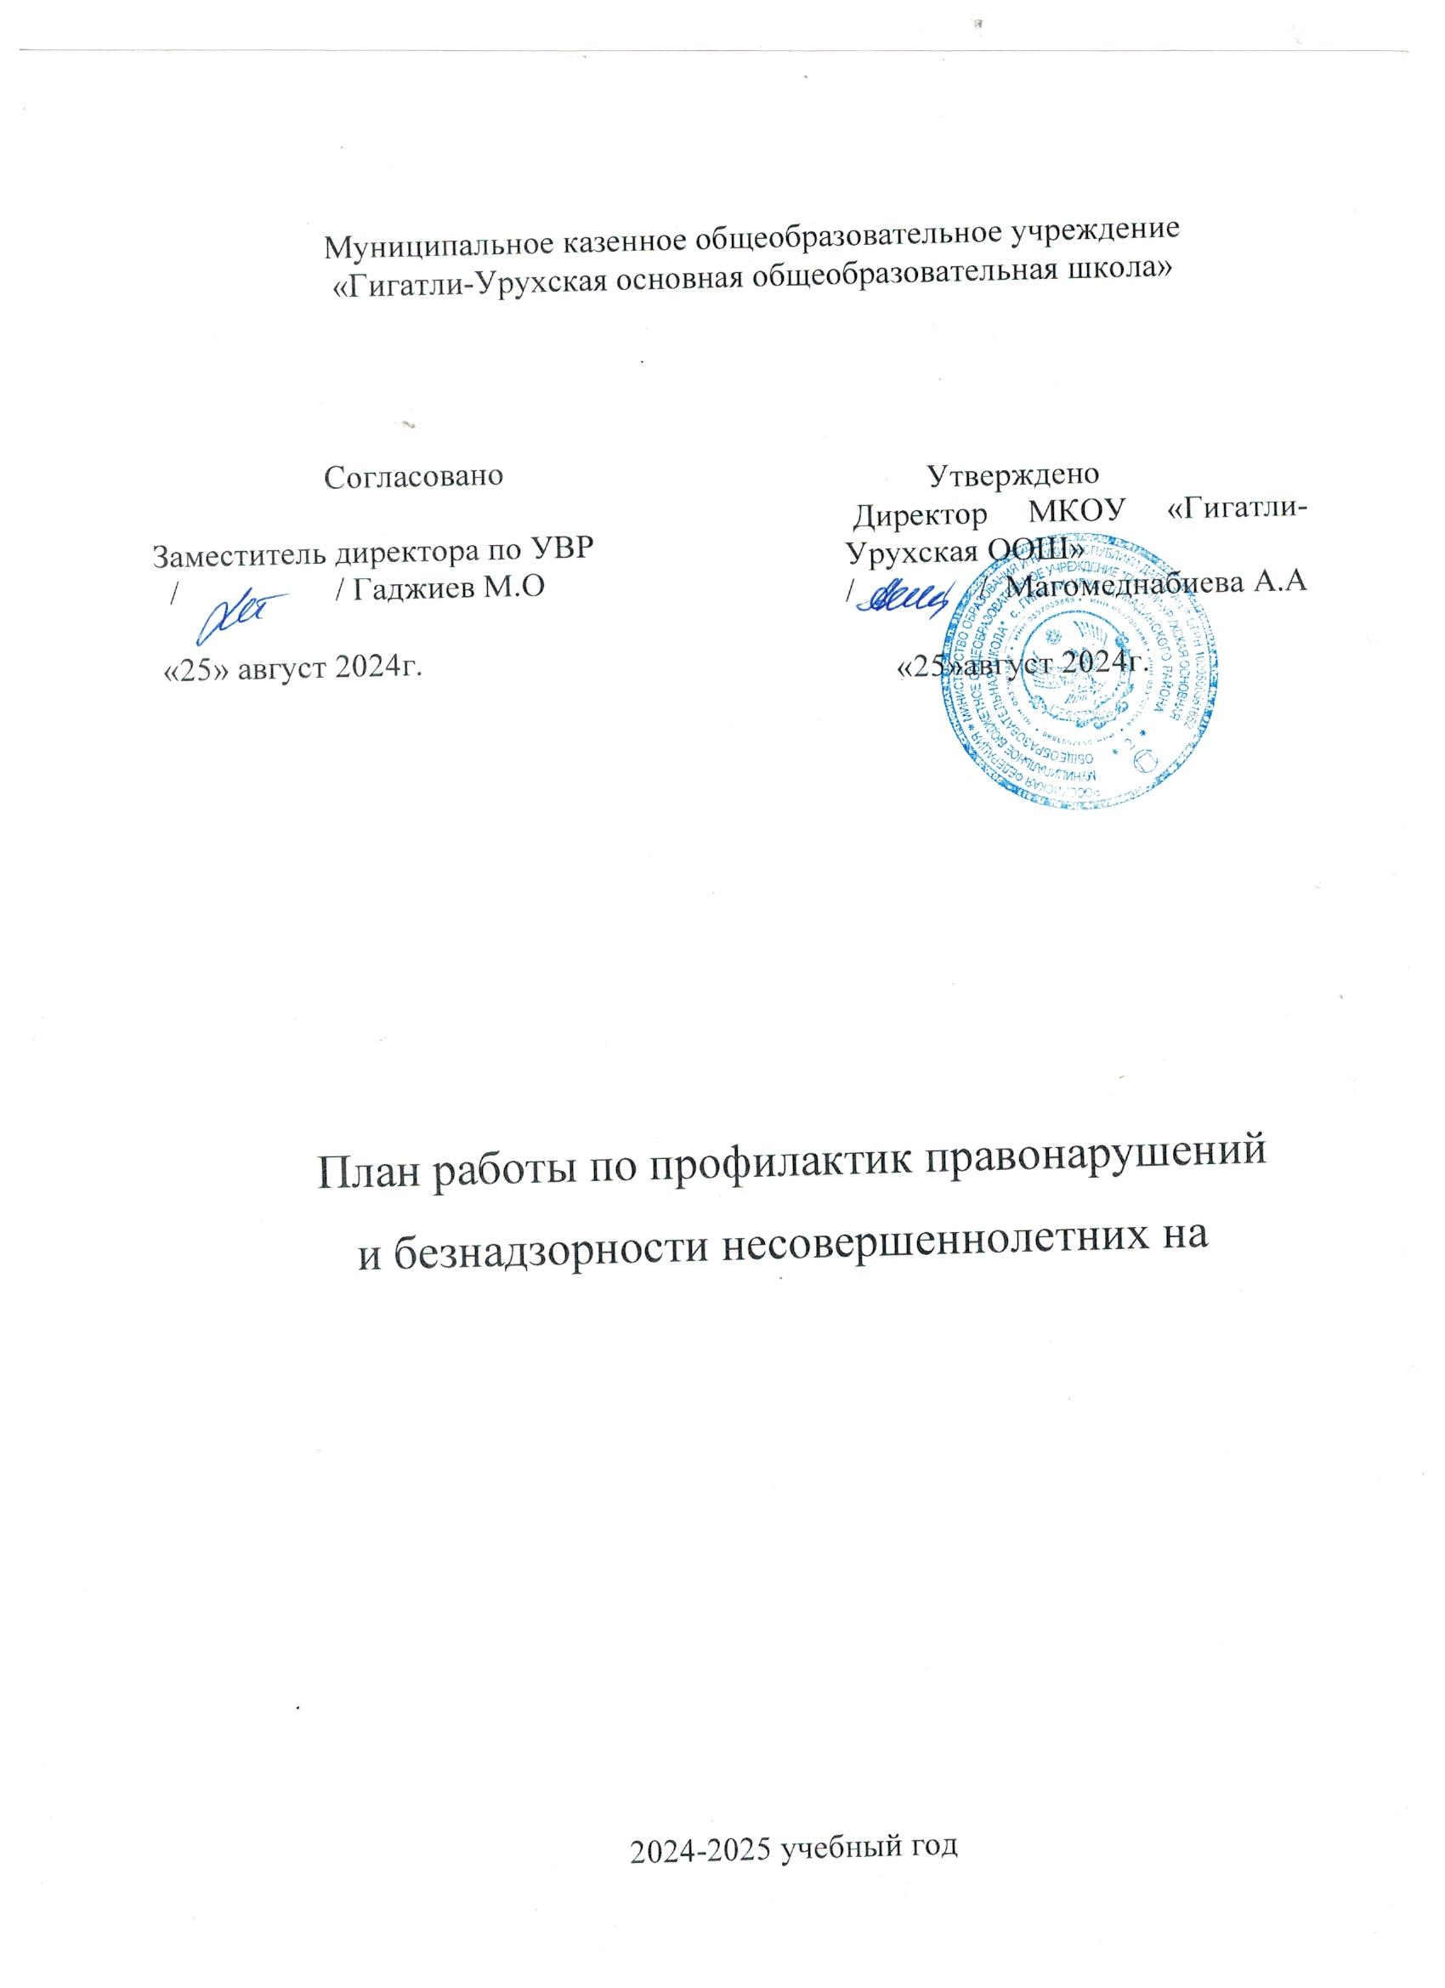

**Цель**: комплексное решение проблемы профилактики безнадзорности и правонарушений детей и подростков, их социальной реабилитации в современном обществе, профилактика вредных

привычек

**Задачи:**

1. Защита прав и законных интересов детей и подростков;
2. Снижение подростковых правонарушений;
3. Предупреждение безнадзорности и беспризорности несовершеннолетних;
4. Обеспечение защиты прав и законных интересов детей оставшихся без попечения родителей;
5. Социально - педагогическая реабилитация несовершеннолетних, находящихся в социально – опасном положении;
6. Профилактика алкоголизма и наркомании среди подростков;
7. Социально – психологическая помощь неблагополучным семьям;
8. Выявление и пресечение фактов вовлечения несовершеннолетних в совершение преступлений и антиобщественных действий.

**Мероприятия по профилактике безнадзорности и правонарушений среди несовершеннолетних**

|  |  |  |  |
| --- | --- | --- | --- |
| **№ п/п** | Наименование меропрнятия | Ответственные исполнители | Сроки проведения |
| 1. | Составление плана профилактической работы.  Организация работы совета по профилактике. | Заместитель  директора по УВР | Сентябрь |
| 2. | Сверка банка данных обучающихся находящихся в  социально опасном положении | Заместитель  директора по УВР | Сентябрь |
| 3. | Оформление социального паспорта школы и классов | Заместитель  директора по УВР | Сентябрь |
| 4. | Выявление семьи и детей группы социального риска | Заместитель  директора по УВР | Сентябрь |
| 5. | Выявление учащихся, длительное время не посещающих образовательные учреждения, принятие мер по  возвращению их в школу | Кл.руководители | В течение года |
| 6. | Выявление детей, занимающихся противоправной  деятельностью | Кл.руководители | В течение года |
| 7. | Составление плана индивидуально профилактической  работы с обучающимися и семьями | Кл.руководители | По факту  пропуска занятий |
| 8. | Проведение семинаров с классными руководителями по проблемам безнадзорности и правонарушений  несовершеннолетних. | Заместитель  директора по УВР | В течение года |
| 9. | Организация работы по каникулярной занятости учащихся, состоящих на профилактическом учете и  находившихся в социально опасном положении | Кл.руководители | В течение года |
| 10. | Привлечение детей находящихся в социально опасном  положении к классным и общешкольным мероприятиям. | Кл.руководители | В течение года |
| 11. | Организация летнего отдыха, оздоровления и занятости  детей и подростков. | Кл.руководители | В течение года |
| 12. | Активизация работы по пропаганде правовых знаний  среди несовершеннолетних (разработка тематику лекций, бесед по пропаганде правовых знаний, проведение  месячников, иные мероприятия по пропаганде правовых знаний и т.д.) | Организатор, кл. руководители | В течение года (ежемесячно) |
| 13. | Цикл бесед:  «Устав школы, правила поведения учащегося»  «Правонарушения и ответственность за них»  «Уголовная ответственность несовершеннолетних»  «Шутки или хулиганство»  «Ответственность за проступки»  «Правила поведения и ТБ на каникулах»  «За что ставят на учет в КДН?»  «За что ставят на ВШУ?»  «Как не стать жертвой преступления»  «Виды наказания несовершеннолетних»  «Я и моя уличная компания» | Кл.руководители, педагог-психолог | В течение года |

**Мероприятия по профилактике употребления алкоголя, наркомании, токсикомании, табакокурения и пропаганде ЗОЖ**

|  |  |  |  |
| --- | --- | --- | --- |
| 1. | Проведение конкурса агитбригад, конкурс плакатов и  рисунков «Здорово быть здоровым». | Организатор,  кл.руководители | Октябрь |
| 2. | Акции "Мы - за здоровый образ жизни" | Организатор,  кл.руководители | Февраль-май |

|  |  |  |  |
| --- | --- | --- | --- |
| 3. | Выявление учащихся, склонных к употреблению алкоголя, наркотиков, токсических веществ, табакокурению и  постановка их на внутришкольный учет | Зам.директора по УВР,  кл.руководители | Сентябрь |
| 4. | Проведение операции «Занятость» (вовлечение в кружки,  секции) | Кл.руководители | Сентябрь, май |
| 5. | Проведение рейдов в семьи учащихся. | Кл.руководители, администрация  школы | По мере необходимости |
| 6. | Цикл бесед:  «Ты попал в беду»  «Курительные смеси –что это?»  «Курильщик – сам себе могильщик…»  «ЗОЖ – что это такое?»  «Опасные привычки»  «Умей сказать - НЕТ»  «Алкоголь и алкогольная зависимость»  «Энергетические напитки – новые наркотики»  «Всегда есть выбор» | Кл.руководители, педагог-психолог | В течение года |
| 7. | Проведение мероприятий, способствующих  формированию и актуализации у учащихся здорового образа жизни. Просмотр видеофильмов | Организатор | В течение года |
| 8. | Проведение Интернет-уроков антинаркотической  направленности (5-9 классы). | Зам. директора по  УВР | В течение года |
| 9. | Проведение месячников правовых знаний, акций: «Мы за  здоровый образ жизни», «Жизнь со знаком +» | Кл. руководители | В течение года |
| 10. | Разработка памяток для родителей «Что делать, если в дом пришла беда», «Создание дома свободного от алкоголя,  сигарет и наркотиков». | Зам. директора по УВР | Сентябрь, май |
| 11. | Консультации родителей по вопросам профилактики  алкоголизма, наркозависимости и лечения их последствий | Кл.руководители, педагог-психолог, администрация  школы | По мере необходимости |

**Профилактика семейного неблагополучия**

|  |  |  |  |
| --- | --- | --- | --- |
| 1. | Выявление и постановка на учет неблагополучных семей, в которых родители ненадлежащим образом исполняют родительские обязанности по воспитанию, содержанию,  обучению детей, жестокого обращения с детьми | Зам. директора по УВР, кл.  руководители | По мере необходимости |
| 2. | Проведение совместных рейдов с представителем  комиссии ПДН по неблагополучным семьям с целью оказания практической помощи | Зам. директора по  УВР инспектор ПДН | В течение года |
| 3. | Организация мероприятий по воспитанию родительской ответственности, пропаганде семейных ценностей, подготовки молодежи к семейной жизни:  Дней семьи, клубов семейного общения, фестивалей спортивных семей, лекториев для родителей, родительских клубов и т.д. | Заместитель  директора по УВР, классные руководители,  педагог-психолог | В течение года |
| 4. | Индивидуальная помощь родителям, испытывающим затруднения в предупреждении девиантного поведения детей | Заместитель  директора по УВР, классные руководители,  педагог-психолог | По мере необходимости |
| 5. | Организация правового просвещения родителей | Заместитель  директора по | Обновление  стенда в течение |

|  |  |  |  |
| --- | --- | --- | --- |
|  |  | УВР | года,  выступление на родительском собрание |

**Профилактика суицидального поведения среди несовершеннолетних**

|  |  |  |  |
| --- | --- | --- | --- |
| **№ п/п** | **Мероприятия** | **Ответственные** | **Сроки** |
| 1. | Доведение до сведения учащихся и их родителей информации о работе телефонов доверия, служб,  способных оказать помощь в сложной ситуации. | Кл.руководители, педагог-психолог | Сентябрь |
| 2. | Классный час, формирующий в процессе  воспитательной работы у учащихся такие понятия как  «ценность жизни», «цели и смысл жизни»: «Яркие краски нашей жизни» | Кл.руководители | Октябрь |
| 3. | Цикл бесед на темы  «Как счастье зависит от здоровья»  «Твои успехи и неудачи»  «Уверенность в себе»  «Самоконтроль и требовательность к себе»  «Как справиться с плохим настроением, раздражением, обидой»  «Человек – творец своей судьбы» | Кл.руководители, педагог-психолог | Ноябрь |
| 4. | Общешкольное родительское собрание, посвященное воспитанию семейных ценностей и укреплению семейных отношений: «Роль семьи в профилактике  безнадзорности, правонарушений несовершеннолетних, в формировании потребности в здоровом образе жизни у детей и подростков»  «Семья – это то, что с тобою всегда» | Администрация школы | Сентябрь Декабрь |
| 5. | Особенности психологического состояния во время  ГИА. | Кл.руководители, педагог-психолог | Январь |
| 6. | "Как сдать ОГЭ " — практические советы | Апрель |
| 7. | Регулирование взаимоотношений и конфликтных ситуаций среди школьников. | Администрация школы, кл.руководители, педагог-психолог | По  необходимости |
| 8. | Проведение МО классных руководителей по вопросу профилактики суицида среди детей. | Зам. директора по УВР | В течение года |

**Профилактика чрезвычайных ситуаций с участием несовершеннолетних и в отношении них**

|  |  |  |  |
| --- | --- | --- | --- |
| 1. | Проведение целевого инструктажа с учителями школы по обеспечению охраны жизни и здоровья детей. | Учитель ОБЖ | Сентябрь |
| 2. | Проведение урока безопасности с обучающимися «О  правилах безопасного поведения и строгом соблюдении требований безопасности и охраны труда». | Классные руководители | Сентябрь,  декабрь, май |

|  |  |  |  |
| --- | --- | --- | --- |
| 3. | Оформление уголков безопасности в каждой классной комнате.  «Основы безопасности». | Классные руководители | до 15 сентября |
| 4. | Совещание при директоре «О сохранности жизни,  здоровья обучающихся и профилактике несчастных случаев в образовательном процессе» | Администрация школы. | Сентябрь |
| 5. | Проведение тренировочных эвакуаций сотрудников и учащихся в случае возникновения чрезвычайных  ситуаций. | Администрация школы. | В соответствии с графиком |
| 6. | Проведение цикла бесед, показ иллюстративного материала  «Поведение в школе и на улицах»  «Ответственность за нарушение правил ПДД»  «Как избежать травматизма зимой»  «Петарды и безопасность»  «Безопасное движение во время гололеда»  «Светоотрожатель – зачем ты нам?»  «Что можно и что нельзя»  «Потенциальные опасности дома»  «Телефон службы безопасности»  «Чтобы не было беды»  «Незнакомые люди» | Классные руководители | В течение учебного года |
| 7. | Реализация программы по профилактике детского  дорожного – транспортного травматизма | Организатор | В течение  учебного года |
| 8. | Проведение общешкольных и классных родительских собраний по профилактике и предупреждению травматизма и несчастных случаев среди детей.  Информирование родителей из сообщений ГИБДД о ДТП в районе, области о нарушениях ПДД учащимися школы. | Администрация школы | В течение учебного года |
| 9. | Встречи с сотрудниками МВД, ГИБДД | Администрация  школы | В течение  учебного года |

**Профилактика экстремистского проявления**

**среди обучающихся, по недопущению проникновения в подростковую среду криминальных молодёжных субкультур**

|  |  |  |  |
| --- | --- | --- | --- |
| 1. | Формирование методического материала по мероприятиям профилактики и предупреждения  экстремистских проявлений среди воспитанников школы | Зам. директора по УВР | Сентябрь, по мере  необходимости |
| 2. | Проведение анкетирования среди несовершеннолетних с  целью выявления наличия ситуаций насилия в школе. | Кл.руководители,  педагог-психолог | В течение  учебного года |
| 3. | Организация и проведение мероприятий, направленных на предупреждение проявлений экстремизма и  асоциального поведения среди учащихся | Классные руководители | В течение учебного года |
| 4. | Семинар для классных руководителей «Предупреждение распространения в подростковой среде национальной,  расовой и религиозной вражды» | Зам. директора по УВР | По отдельному плану МО  классных руководителей |
| 5. | Диагностическая работа по выявлению учащихся, склонных к участию в неформальных молодежных группировках, проведение индивидуальной работы по  профилактике экстремизма | Кл.руководители, педагог-психолог | Сентябрь,  декабрь, май |

|  |  |  |  |
| --- | --- | --- | --- |
| 6. | Просмотр тематических документальных фильмов, роликов, направленных на формирование установок  толерантного отношения в молодежной среде | Классные руководители | В течение учебного года |
| 7. | Классные родительские собрания по вопросам  воспитания культуры толерантности "Формирование толерантного поведения в семье". Лекции для  родителей:  Современные молодежные неформальные объединения. Дети в сектах. | Кл.руководители, педагог-психолог | В течение учебного года |
| 8. | Встреча с работниками правоохранительных органов по вопросу ответственности за участие в противоправных  действиях. Организация классных часов с приглашением инспектора ПДН | Зам. директора по УВР | По  согласованию |
| 9. | Тематические классные часы и беседы:  «Что такое толерантность»;  «Терроризм – угроза обществу»;  «Закон против терроризма»;  «Духовное наследие народов», "Терроризму скажем: Нет!",  «Что такое экстремизм?»,  Терроризм - зло против человечества",  «Экстремистская организация. Противодействие экстремисткой деятельности»,  «Подростковые компании» | Кл.руководители, педагог-психолог | В течение учебного года |
| 10. | Диагностическая работа по выявлению учащихся, склонных к участию в неформальных молодежных группировках, проведение индивидуальной работы по  профилактике экстремизма | Кл.руководители, педагог-психолог | В течение учебного года |